**Документ 1.**

**Основные экологические проблемы Республики Коми, пути их решения.**

Наш регион – один из немногих, куда до сих пор приезжают ученые со всего мира для изучения структуры и динамики естественных экосистем. Экологическая обстановка в Республике Коми по сравнению со многими промышленно развитыми регионами России заметно отличается в лучшую сторону.

Несмотря на рост промышленного производства, состояние качества окружающей природной среды в Республике Коми остается удовлетворительным. Однако необходимо еще много сделать для того, чтобы мы и наши потомки смогли в полной мере насладиться девственной природой и уникальными природными комплексами, имеющими большую научную, просветительскую, эстетическую и рекреационную ценность.

Помимо восстановления территорий, нарушенных промышленной деятельностью, очень важно сохранить те участки республики, которые еще не испытали на себе техногенное воздействие.

**Для Республики Коми, обладающей значительным природно-ресурсным потенциалом, присущи характерные для большинства регионов Российской Федерации проблемы:**

- высокий уровень загрязнения атмосферного воздуха в городах;

- сжигание попутного газа на факелах при добыче нефти;

-  наличие значительного фонда бесхозных скважин в нераспределенном фонде недр;

- формирование современной системы по сбору, утилизации и переработке бытовых и промышленных отходов;

-  обеспечение населения качественной питьевой водой;

-  неудовлетворительное состояние очистных сооружений в сфере жилищно-коммунального хозяйства;

- лесные пожары;

-  сохранение плодородия почв и предотвращение загрязнения земель.

Для Республики Коми характерно локальное антропогенное воздействие на компоненты окружающей среды в основном в крупных промышленных центрах (города Воркута, Усинск, Сосногорск, Печора, Ухта, Инта, Сыктывкар, Вуктыл), где располагаются предприятия добывающих и обрабатывающих отраслей промышленности, предприятия теплоэнергетики, ЖКХ, а также сосредоточен автомобильный транспорт. Обширные малонаселенные и непромышленные районы характеризуются благоприятной экологической обстановкой.

Основными источниками загрязнения атмосферного воздуха являются нефтегазодобывающая, нефте- и газоперерабатывающая промышленности, транспорт и предприятия теплоэнергетики. В воздух попадает более 40 видов вредных веществ, таких, как метан, сажа, сероводород, бензол, толуол, ксилол, аммиак, бензин и метилмеркаптан. Загрязнители в большинстве своем очень токсичны и относятся к 1-му и 2-му классу опасности.

Следует сразу обратить внимание на то, что чем выше уровень использования извлеченных природных ресурсов, тем ниже уровень загрязнения природной среды. Следовательно, решая проблему рационального использования природных ресурсов, общество, во-первых, сохраняет природные ресурсы от истощения, а во-вторых, снижает загрязнение природной среды.

**Документ 2.**

**Экологические проблемы Республики Коми и пути их решения.**

Помимо сурового климата, человека на Севере окружает особая природная среда, которой присуща повышенная чувствительность и ранимость по отношению к различного рода неблагоприятным антропогенным воздействиям.

Но при этом республика обладает исключительно богатыми сырьевыми ресурсами: горючими, металлическими и неметаллическими полезными ископаемыми, подземными водами и лучшим по количеству и качеству лесосечным фондом Европейского Северо-Востока. В силу этого развитие экономики республики тесно связано с разработкой ее природных богатств и неотделимо от проблем рационального использования земельных, водных, охотничьих и других природных ресурсов и охраны окружающей среды, имеющих первостепенное значение для жизнеобеспечения населения.

Рассмотрим основные экологические проблемы Республики.

1. **Загрязнение атмосферного воздуха.**

По выбросам загрязняющих веществ в атмосферный воздух республика занимает первое место по Северо-Западу, и это связано с преобладанием в экономике региона добывающих отраслей. Главными загрязнителями атмосферного воздуха в республике выступают организации, занятые добычей полезных ископаемых (нефти, газа, угля; более двух третей общего количества выбросов), производством и распределением электроэнергии, газа и воды (16%), а также транспорт.

Негативный вклад в загрязнение воздушного бассейна на протяжении ряда последних лет вносят автомобили.Всего же в атмосферный воздух попадает более 40 видов вредных веществ, таких как метан, сажа, сероводород, бензол, толуол, ксилол, аммиак, хлор, метилмеркаптан, формальдегид. Специфические загрязнители в большинстве своем очень токсичны.

***Решение:*** Создание системы постоянного экологического контроля за соблюдением стандартов по токсичности и дымности на автотранспорте.

1. **Твёрдые отходы.**

По уровню образования отходов Коми занимает 4 место по Северо-Западу. Около 90% общего количества отходов образовалось в сфере добычи полезных ископаемых, 7% приходится на обрабатывающие производства.

К сожалению, уровень использования и обезвреживания отходов в республике крайне низок и составляет всего 8,4 процента, более низкий уровень использования только в Ненецком автономном округе — 2,8 процента. Для сравнения: в соседней Архангельской области процент использования составляет 31,9 процента. Ввиду отсутствия в республике организаций по переработке и утилизации отходов, их количество в местах хранения только за год увеличивается в среднем на 20%. Острота проблемы заключается в том, что в процессе длительного хранения опасные свойства отходов усиливаются, токсичные компоненты концентрируются.

В Коми твердые бытовые отходы традиционно размещаются на свалках. Стоит отметить, что в республике отсутствуют отвечающие современным требованиям полигоны для промышленных и бытовых отходов. Наряду с потерей земельной площади, а свалки и полигоны для захоронения занимают 3 тыс.га, увеличение их количества ведет к росту неуправляемой миграции отходов в окружающую среду. Прогрессивная стратегия обращения с отходами должна быть ориентирована на раздельный сбор и мусоросортировку.

***Решение:*** Принятие нормативных актов, создающих экономическое стимулирование предприятий, которые внедряют малоотходные и ресурсосберегающие технологии; необходимость решения разногласий между природоохранным законодательством и санитарным законодательством в отношении определения классов опасности отходов.

1. **Сброс сточных вод.**

Несколько лучше в регионе обстоит ситуация со сбросом сточных вод. По этому показателю республика занимает седьмое место в СЗФО, к тому же в последнее время наметилась устойчивая тенденция к сокращению сброса загрязненных сточных вод. Однако начинает возрастать количество сточных вод, сбрасываемых без очистки.

Основным фактором антропогенного влияния на водоемы республики является сброс сточных вод промышленными центрами. Без очистки и недостаточно очищенной сбрасывается четвертая часть воды. Среди организаций Коми ведущая роль в сбросе загрязненных сточных вод принадлежит объектам целлюлозно-бумажного производства (78%). Высокой долей сброса загрязненной воды в общем объеме сброшенных вод отличаются города Сыктывкар и Инта, а также большая часть сельских районов, причем от Сыктывкара поступило 83% республиканского объема загрязненных сточных вод.

**Дополнительный материал 3.**

**Данная карта поможет заполнять 3 столбик практической работы**

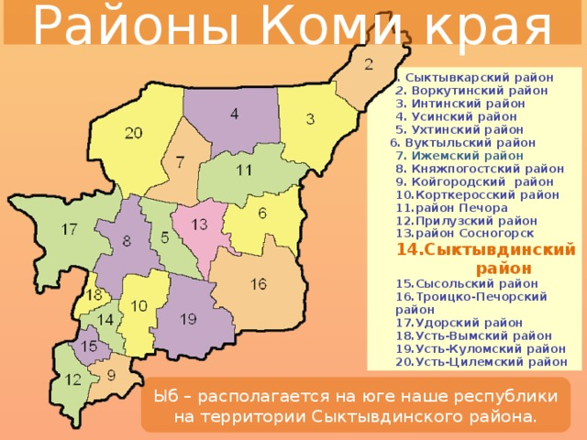

**На данной карте Вы можете увидеть основные отрасли производства и сферы услуг, которые могут вызвать экологические проблемы.**

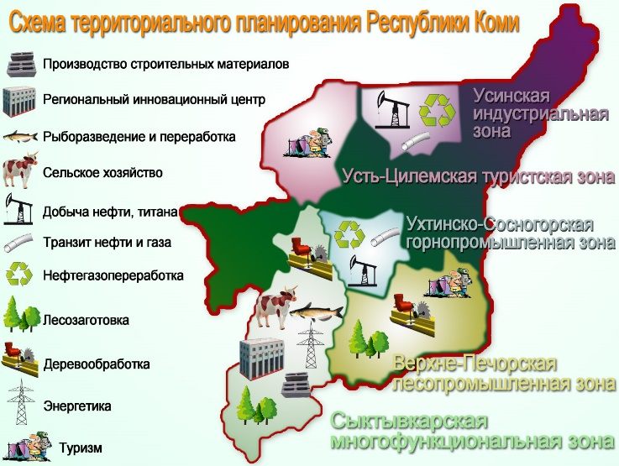

**Данная карта показывает добычу полезных ископаемых**

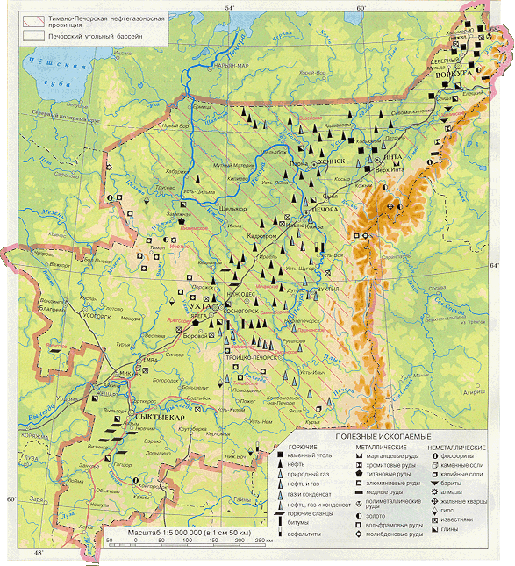

**Данная карта показывает отрасли промышленного производства и сельскохозяйственные районы.**

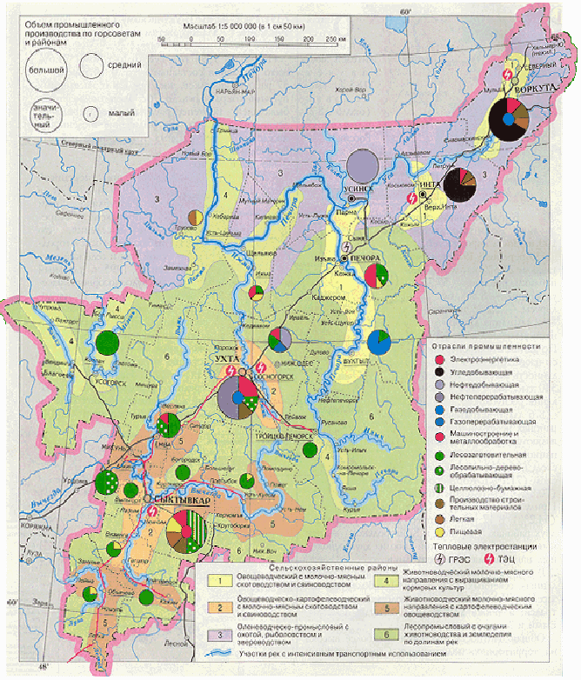

**Следующая карта позволит Вам улыбнуться и получить хорошее настроение!!!**

